PRUNUS ANAÇLARI ÇEŞİT ÖZELLİK BELGESİ
Prunus Rootstocks Variety Description Form
Prunus Rootstocks ( Prunus L.)
TG/187/1-2002
I. ÇEŞİDİN ADI (Name of variety) |  | :
II. ORİJİNİ (Orijin)
1. | Islah Edildiği Yer ve Yıl | :
 | (Place of breeding and year)
2. | Islah Eden Kuruluş ve Kişi | :
 | Name of breeder and breeding institution
3. | Islah Yöntemi (The metod of breeding | :
4. | Ebeven Adları (Name of plant perints) | :
5. | Üretici Kuruluş (İnstitution of growing) | :
II. BOTANİKTEKİ YERİ (Botaical in taxonimi)
1. | Familyası (Family) | :
2. | Cinsi (Genuis) | :
3. | Türü (Species) | :
IV. MORFOLOJİK ÖZELLİKLER (Morfology carecteristics)

 | KARAKTERLER | AÇIKLAMALAR | Not  (X) | Örnek Çeşitler
(*)1. | Bitki: Kuvvet  Plant: vigor | Zayıf(weak)  Orta (medium)  Kuvvetli (strong) | 3  5  7 | Edabriz, Ferlanain  Brokforest, GM 61/1  Alkova, F 12/1
(*)2. | Bitki: Büyüme şekli  Plant: habit | Dik (upright)  Yayvan (spreading)  Sarkık (drooping) | 1  3  5 | Colt  Gisela 5  Prunus besseyi
3. | Bitki: Dallanma  Plant: branching | Zayıf(weak)  Orta (medium)  Kuvvetli (strong) | 3  5  7 | F 12/1, Ferciana  Pixy  Gisela 5
4. | Bir yaşlı sürgün: Kalınlık  One-year-old shoot: thickness | İnce (thin)  Orta (medium)  Kalın (thick) | 3  5  7 | Edabriz, Gisela 5  Colt, Pixy  Brooks-60, F 12/1
5. | Bir yaşlı sürgün: Boğumlar arası uzunluk (sürgünün üçte bir bölümün orta yerinden)  One-year-old shoot: length of internode (middle third of shoot) | Kısa (short)  Orta (medium)  Uzun (long) | 3  5  7 | SL 64  Colt  F 12/1
6. | Bir yaşlı sürgün: Erginleşme (üstten üçüncü)  One-year-old shoot: pubescence (upper third) | Var (absent)  Yok (present) | 1  9 | Pixy  SL 64
7. | Bir yaşlı sürgün: Lentisellerin sayısı  One-year-old shoot: number of lenticels | Az (few)  Orta (medium)  Çok (many) | 3  5  7 | Colt, Fereley  Gisela 4, Pixy  SL 64
8. | Bir yaşlı sürgün: Ucun renk dağılımı  One-year-old shoot: anthocyanin coloration of apex | Yok veya çok az  (absent or very weak)  Zayıf (weak)  Orta (medium)  Güçlü (strong)  Çok güçlü (very strong) | 1  3  5  7  9 | F 12/1  Fereley  Pixy  Hamyra  Ferciana

Prunus Anaçları
Prunus Rootstocks ( Prunus L.)

 | KARAKTERLER | AÇIKLAMALAR | Not  (X) | Örnek Çeşitler
9.  (+) | Bir yaşlı sürgün: Vejetatif tomurcuğun dala bağlantı durumu  One-year-old shoot: position of vegetative bud in relation to shoot | Yapışık (adpressed)  Dışa doğru az açık (slightly held out)  Tamamen dışa doğru (markedly held out) | 1  2  3 | Hamyra  Gisela 5  F 12/1
10. | Bir yaşlı sürgün: Vejetatif tomurcuğun büyüklüğü  One-year-old shoot: size of vegetative bud | Küçük (small)  Orta (medium)  Büyük (large) | 3  5  7 | SL 64  F 12/1  Piku 1
(*)11.  (+) | Bir yaşlı sürgün: Uçtaki vejetatif tomurcuğun şekli  One-year-old shoot: shape of apex of vegetative bud | Keskin sivri uçlu (acute)  Kör uçlu (obtuse)  Yuvarlak (rounded) | 1  2  3 | Hamyra, Pixy  Gisela 5  F 12/1
12.  (+) | Bir yaşlı sürgün: Vejetatif tomurcuğun tutunuş şekil büyüklüğü  One-year-old shoot: size of vegetative bud support | Küçük (small)  Orta (medium)  Büyük (large) | 3  5  7 | Hamyra  F 12/1
(*)13. | Bir yaşlı sürgün: Dallanma (yazın sonunda)  One-year-old shoot: branching (at the end of summer) | Zayıf(weak)  Orta (medium)  Kuvvetli (strong) | 3  5  7 | Felinem, Mayor  Adafuel  GF 677
14. | Genç sürgün: Genç yaprakların renk dağılımın yoğunluğu  (hızlı büyüme esnasında)  Young shoot: intensity of anthocyanin coloration of young leaf (during raping growth) | Zayıf(weak)  Orta (medium)  Kuvvetli (strong) | 3  5  7 | Edabriz, Fereley, Hamyra  F 12/1  Colt
(*)15. | Yaprak ayası: Uzunluk  Leaf blade: length | Çok kısa (very short)  Kısa (short)  Orta (medium)  Uzun (long)  Çok uzun (very long) | 1  3  5  7  9 | Myrobalan B  Edabriz, Weito T6  Piku 1  F 12/1  GF 677
16. | Yaprak ayası: Genişlik  Leaf blade: width | Çok dar (very narrow)  Dar (narrow)  Orta (medium)  Geniş (broad)  Çok geniş (very broad) | 1  3  5  7  9 | GF 677  Myrobalan B  Fereley  Broksec-60, F 12/1  Colt
17. | Yaprak ayası: Uzunluk/genişlik oranı  Leaf blade:ratio length/width | Çok küçük (very small)  Küçük (small)  Orta (medium)  Büyük (large)  Çok büyük (very large) | 1  3  5  7  9 | GM 61/1  Gisela 5  F 12/1, Pixy  Piku 3  GF 677

Prunus Anaçları
Prunus Rootstocks ( Prunus L.)

 | KARAKTERLER | AÇIKLAMALAR | Not  (X) | Örnek Çeşitler
(*)18.  (+) | Yaprak ayası: Şekil  Leaf blade: shape | Dar uzun yumurta  (narrow elliptic)  Uzun yumurta (elliptic)  Çembersel (circular)  Yumurta biçimli (ovate)  Ters yumurta (obovate) | 1  2  3  4  5 | GF 677  Colt, Fereley, Pixy  Adara, SL 64  Edabriz, Gisela 5
19.  (+) | Yaprak ayası: Tepenin ucu  (doruk harici)  Leaf blade: angle of apex (exculuding tip) | Sivri uçlu (acute)  Gerçek köşeli (right-angle)  Kör uçlu (obtuse) | 1  2  3 | GF 677, Pixy  Edabriz  Colt, Fereley
(*)20.  (+) | Yaprak ayası: doruk uzunluğu  Leaf blade: length of tip | Kısa (short)  Orta (medium)  Uzun (long) | 3  5  7 | Fereley  GM 61/1  Colt, Ferlenain
(*)21.  (+) | Yaprak ayası: Esas şekil  Leaf blade: shape of base | Sivri uçlu (acute)  Kör uçlu (obtuse)  Kesik uçlu (truncate) | 1  2  3 | Colt  F 12/1, Ferlenain  SL 64
22. | Yaprak ayası: Kenar üstteki rengi  Leaf blade: color of upper side | Açık yeşil (light green)  Koyu yeşil (dark green)  Kırmızı (red)  Kırmızımsı kahve  (reddish brown ) | 1  2  3  4 | Gisela 5, Pixy  Colt  Citation  Rubira
23. | Yaprak ayası: Üst rengin parlaklığı  Leaf blade: glossiness of upper side | Zayıf (weak)  Orta (medium)  Güçlü (strong) | 3  5  7 | Hamyra  Fereley, Gisela 5  Colt
24. | Yaprak ayası: kenarda ucun erginleşmesinin azalması  Leaf blade: pubescence of lower side at apex | Zayıf (weak)  Orta (medium)  Güçlü (strong) | 3  5  7 | Hamyra  Pixy  Weito T6
(*)25.  (+) | Yaprak ayası: Kenarların keskinliği  Leaf blade: incisions of margin | Sadece kör dişli  (only crenate)  Her iki tarafı kör dişli ve testere dişli  (both crenate and serrate)  Sadece testere dişli  (only serrate) | 1  2  3 | Pixy  Adesoto, GF 1869  Gisela 5
26. | Yaprak ayası: Kenarlarındaki dişlerin derinliği  Leaf blade: depth of incisions of margin | Yüzeysel (shallow)  Orta (medium)  Derin (deep) | 3  5  7 | Edabriz  Piku 3  Colt
(*)27. | Yaprak sapı: Uzunluk  Petiole: length | Kısa (short)  Orta (medium)  Uzun (long) | 3  5  7 | Piku 3  Pixy  GF 677
28. | Yaprak sapı: Üst kısmın tüylülüğünün varlığı  Petiole: presence of pubescence of upper side | Yok (absent)  Var (present) | 1  9 | F 12/1  Weito T6

Prunus Anaçları
Prunus Rootstocks ( Prunus L.)

 | KARAKTERLER | AÇIKLAMALAR | Not  (X) | Örnek Çeşitler
29. | Yaprak sapı: Üst kısmın tüylülüğünün yoğunluğu  Petiole: intensity of pubescence of upper side | Zayıf (weak)  Orta (medium)  Güçlü (strong) | 3  5  7 | Colt  Hamyra  Weito T6
30.  (+) | Yaprak sapı: Yivlerin derinliği  Petiole: depth of groove | Yüzeysel (shallow)  Orta (medium)  Derin (deep) | 3  5  7 | F 12/1  Gisela 5  Myrobalan B
31. | Yaprak: Yaprak ayasının uzunluğunun yaprak sapı uzunuluğuna oranı  Leaf: ratio length of leaf blade/length of peiole | Küçük (small)  Orta (medium)  Büyük (large) | 3  5  7 | Piku 1  Colt  Fereley, GF 677
32. | Yaprak: Kulakçığın yapışıklığı  Leaf: presence of stipules | Yok (absent)  Var (present) | 1  9 | Hamyra  F 12/1, Weito T6
33. | Kulakçık: Uzunluk  Stipule: length | Kısa (short)  Orta (medium)  Uzun (long) | 3  5  7 | Weito T6  Gisela 5, Pixy  F 12/1
(*)34. | Yaprak: Siğillerin yapışıklığı  Leaf: presence of nectaries | Yok (absent)  Var (present) | 1  9 | Fereley, Hamyra  GF 677, Pixy,  St. Julien A
(*)35. | Sadece siğil olan çeşitlerde  Yaprak: Hakim olan siğil sayısı  Varieties whit nectarines only  Leaf: predominant number of nectaries | Bir (one)  İki (two)  İkiden çok (more than two) | 1  2  3 | Werioot 158  Gisela 5, Pixy  Weiot T6
36. | Yaprak: Siğillerin durumu  Leaf: position of nectaries | Yaprağın dip kısmı üzerinde görünür durumda  (predominantly on base of blade)  Yaprağın dip kısmı ile yaprak sapı üzerinde eşit olarak dağılmış durumda  (equally distributed on base of blade and petiole)  Yaprak sapı üzerinde görünür durumda  (predominantly on petiole) | 1  2  3 | Gisela 5  Colt  F 12/1
(*)37. | Siğil: Renk  Nectary: color | Yeşil (green)  Sarı (yellow)  Kırmızı (red)  Pembe (violet) | 1  2  3  4 | Pixy  Weito T6  Weriot 158  Colt

Prunus Anaçları
Prunus Rootstocks ( Prunus L.)

 | KARAKTERLER | AÇIKLAMALAR | Not  (X) | Örnek Çeşitler
(*)38. | Siğil: Şekil  Nectary: shape | Yuvarlak (round)  Böbrek biçimli (reniform) | 1  2 | Gisela 5  Colt
(*)39. | Bitki: Çiçekler  Plant: flowers | Var (absent)  Yok (present) | 1  9 | Brokforest  Colt

(*) : Bu karekterler; o özellikler için özel şartlara ihtiyaç duyulması halleri dışındak mutlak gözlemlenmeli ve çeşit özellik belgesinde işaretlenmelidir.
(Caracteristics that should be used on all varieties in every growing period over which examinations are made always be included in the variety descriptions, except when the state of expression of a preceding characteristic or regional environmental conditions render this impossible.)

(+) : Bu karekterlerle ilgili açıklamalar için ekteki resim ve tablolara bakınız.
(See Explanations on the Table of Characteristics in chapter.)
(x) : Belirlenen özellik yuvarlak içine alınmalıdır.
(Determination carecteries remark on description form)

Prunus Anaçları
Prunus Rootstocks ( Prunus L.)

9- Bir yaşlı sürgün: vejetatif tomurcuğun dala bağlantı durumu
One-year-old shoot: position of vegetative bud in relation to shoot
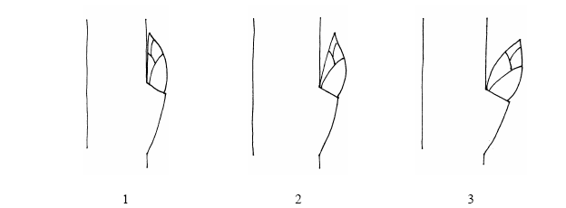

11- Bir yaşlı sürgün: uçtaki vejetatif tomurcuğun şekli
One-year-old shoot: shape of apex of vegetative bud

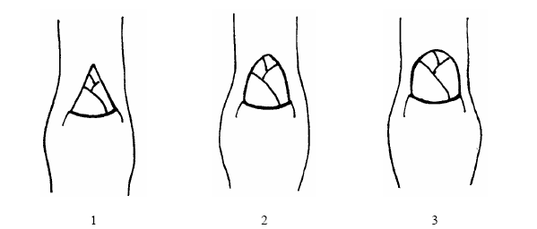
12- Bir yaşlı sürgün: vejetatif tomurcuğun tutunuş şekil büyüklüğü
One-year-old shoot: size of vegetative bud support

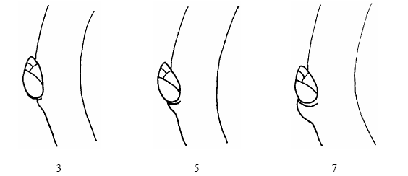

18- Yaprak ayası: şekil
Leaf blade: shape
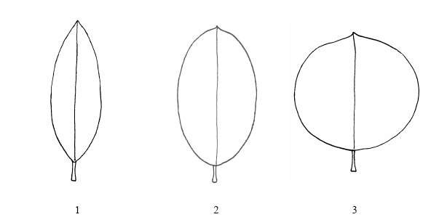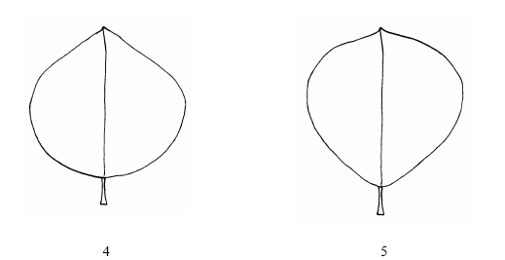

Prunus Anaçları
Prunus Rootstocks ( Prunus L.)

19- Yaprak ayası: Tepenin ucu (doruk harici)

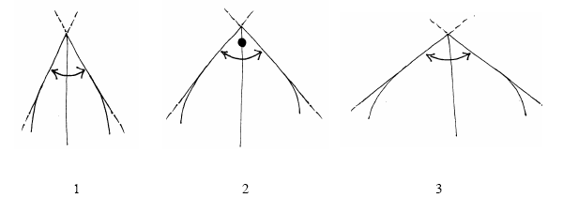

20- Yaprak ayası: Doruk uzunluğu
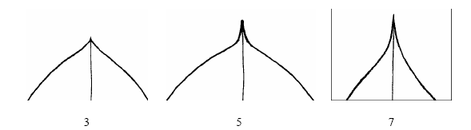

21- Yaprak ayası: Esas şekil
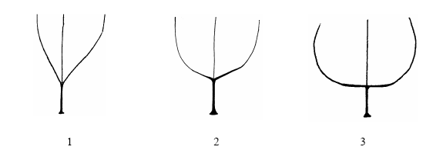

25- Yaprak ayası: Kenarların keskinliği
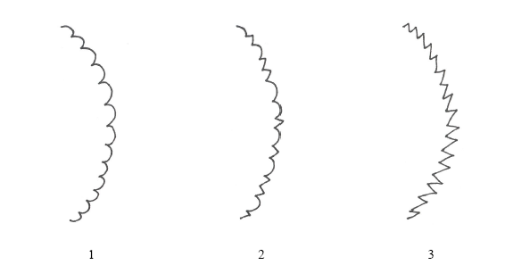

30- Yaprak sapı: Yivlerin derinliği

